MATHEMATIQUES 3
Résolution d’un problème
- Clara reçoit 5 paquets de gâteaux. Dans chaque paquet il y a 6 gâteaux. Combien a-t-elle de gâteaux en tout ?

Grandeurs et mesures : La monnaie
LA MONNAIE
Notre monnaie s’appelle l’euro.
6 billets :
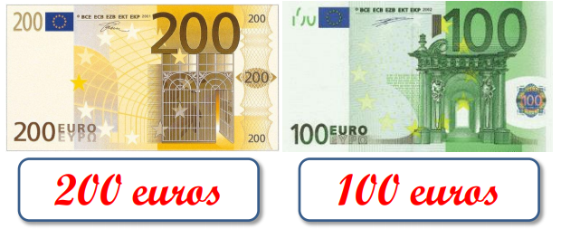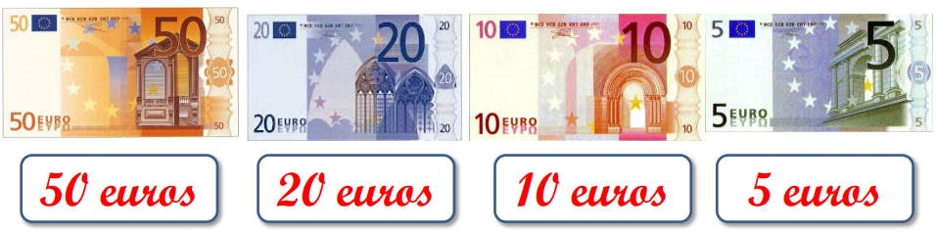
8 pièces différentes :
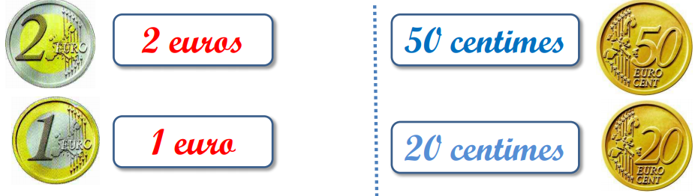
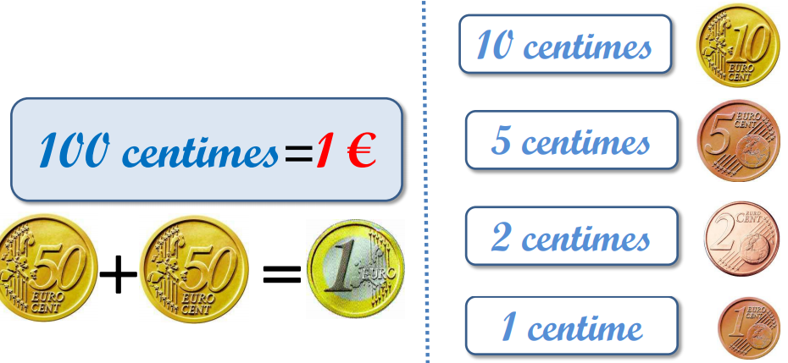
Je m’entraîne 1
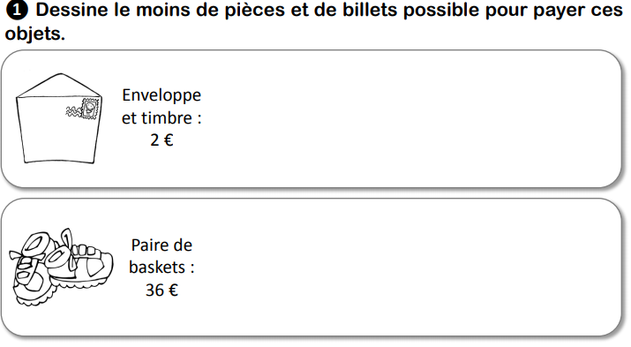
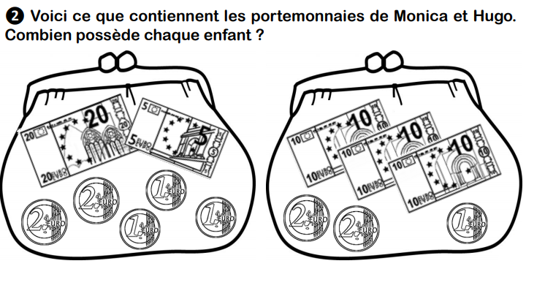
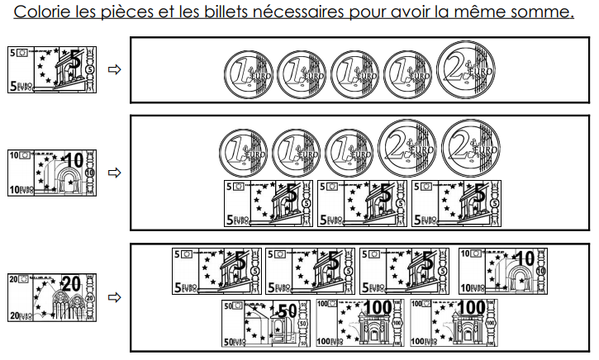
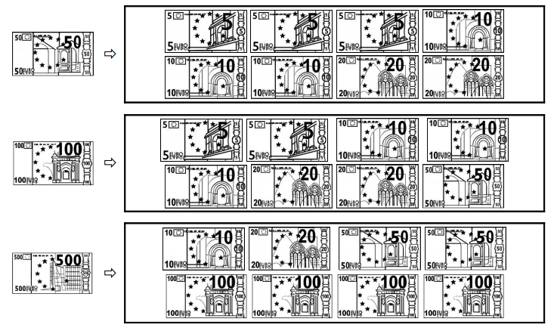

MATHEMATIQUES 4
Résolution d’un problème
- Théo a reçu 3 boites de 12 feutres. Combien Théo a-t-il reçus de feutres en tout ?

Grandeurs et mesures : La monnaie
Je m’entraîne 2
